Opgave 4.1
Vissersclub ‘Dobbertje’ maakt gebruik van een visvijver. De vijver is eigendom van de provincie, Dobbertje heeft deze in bruikleen. De leden van de club mogen hier onbeperkt vissen. Om de visstand op peil te houden zet de club regelmatig jonge vissen uit. De kosten hiervan worden betaald uit contributies van de leden. De waterplas is vrij toegankelijk, waardoor lidmaatschap niet kan worden afgedwongen.
a. Leg uit dat de vis in de waterplas een goed is dat wel rivaliserend maar niet uitsluitbaar is.
b. Is de visvijver een voorbeeld van een collectief goed? Leg het antwoord uit.

Anja twijfelt over een lidmaatschap van Dobbertje. Zij voelt zich enerzijds mede verantwoordelijk voor de visstand, maar anderzijds komt zij vaak niet clubleden tegen als zij bij de vijver gaat vissen.
c. Leg uit dat er bij het lidmaatschap van de vissersclub sprake is van een gevangenendilemma. Gebruik in het antwoord het begrip meeliftersgedrag.

De provincie stelt voor een visvergunning verplicht te stellen voor iedereen die gebruik wil maken van de visvijver. Leden van Dobbertje ontvangen deze vergunning automatisch bij hun lidmaatschap. De andere vissers moeten deze vergunning los betalen. Anja twijfelt niet meer en meldt zich aan als nieuw lid van Dobbertje.
d. Leg uit dat door het verplicht stellen van de visvergunning de externe effecten van het vissen in de visvijver worden geïnternaliseerd.

Opgave 4.2
In een land is de terrasverwarmer voor thuisgebruik in opkomst waarmee mensen ook op kille avonden comfortabel in de tuin kunnen zitten. Verschillende groepen in de samenleving verzetten zich tegen de verwarmers vanwege de negatieve externe effecten. De verantwoordelijke minister wil de externe effecten van de terrasverwarmers tegen gaan en vraagt een marktanalist om de situatie in kaart te brengen. De marktanalist stelt voor om de externe effecten te internaliseren met een heffing en presenteert het onderstaande plaatje van de markt.
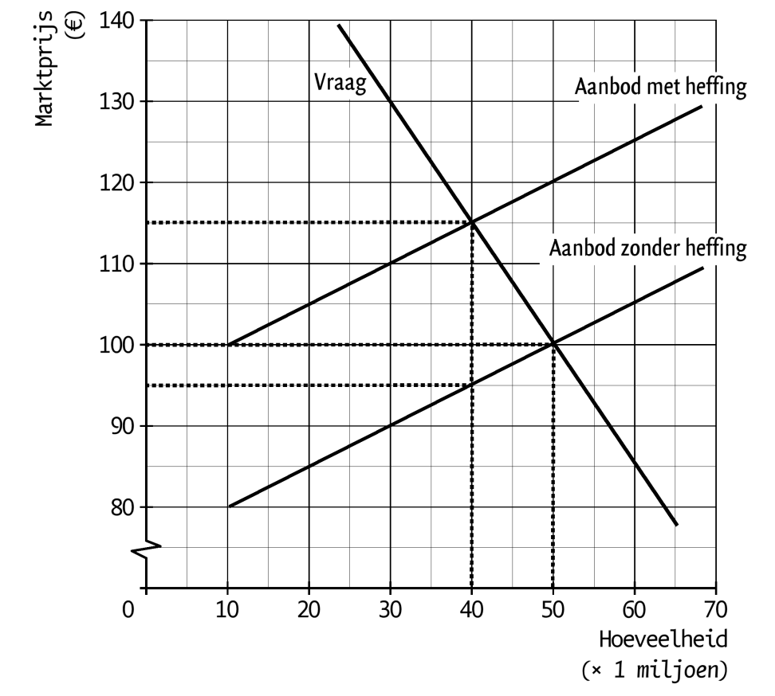
a. Noem een voorbeeld van een negatief extern effect van het gebruik van terrasverwarmers.
b. Hoe hoog is de heffing die de marktanalist voorstelt?
c. Worden de externe effecten door de heffing in zijn geheel terug gedrongen? Leg het antwoord uit.

Opgave 4.1
a. De vis is rivaliserend omdat de vis als die eenmaal gevangen is niet door iemand anders gevangen kan worden. De vis is niet uitsluitbaar omdat de visvijver vrij toegankelijk is en iedereen hem dus kan vangen.
b. De visvijver is een collectief goed omdat het gebruik niet rivaliserend en niet uitsluitbaar is. De visvijver is niet rivaliserend omdat deze door meerdere mensen gebruikt kan worden zonder dat zij veel hinder van elkaar ondervinden. De visvijver is niet uitsluitbaar omdat de waterplas vrij toegankelijk is.
c. De dominante strategie voor alle vissers is het vertonen van meeliftersgedrag: niet meebetalen aan het in stand houden van de visstand door middel van een lidmaatschap van Dobbertje en zo profiteren van de bijdrage van anderen. Als iedereen meelift en dus niemand bijdraagt, ontstaat een Nash-evenwicht dat suboptimaal is omdat zonder bijdragen de visstand niet op peil blijft en vissen onmogelijk wordt.
d. Overbevissing is een negatief extern effect van sportvisserij. Door de kosten van de vergunning zullen meer vissers kiezen voor het lidmaatschap van Dobbertje waardoor zij meebetalen aan de kosten van het op peil houden van de visstand.

Opgave 4.2
a. De terrasverwarmers gebruiken veel energie. Bij het opwekken van deze energie komt CO₂ vrij.
Terrasverwarmers warmen buitenlucht op wat bijdraagt aan klimaatverandering.
b. De heffing is € 20. De aanbodlijn is 20 euro omhoog geschoven.
c. Nee. Er worden na het instellen van de heffing nog steeds terrasverwarmers geproduceerd en gebruikt (al zijn dat er wel minder) dus blijven de externe effecten ook (in mindere mate) bestaan.

